DEADLOCK SIMULATOR & BANKER'S ALGORITHM
20 Dakikalık Jüri Sunum Rehberi, Satır Satır Kod Ezber Kılavuzu ve Ekran Görüntüsü Analizi
Hazırlayan: Ege Akdeniz | İşletim Sistemleri Dönem Projesi
=====================================================================================

1. 20 Dakikalık Sunumun Zaman ve Strateji Planı
- 00:00 – 03:00 | Giriş ve Coffman Koşulları: Deadlock tanımı, 4 temel şart (Mutual Exclusion, Hold & Wait, No Preemption, Circular Wait).
- 03:00 – 06:00 | Mimari ve Kütüphaneler: main.py, models.py, gui.py ayrımı, FigureCanvasTkAgg ve nx.DiGraph kullanımı.
- 06:00 – 09:30 | Veri Yapıları ve Matrisler: models.py içindeki __init__, set_dimensions, List Comprehension ve Shallow Copy önleme.
- 09:30 – 13:00 | Banker's Algorithm ve Adım Motoru: run_bankers(), Need = Max - Allocation, all() fonksiyonu ve O(m * n^2) zaman karmaşıklığı.
- 13:00 – 16:00 | RAG Grafiği ve Resim 1-2 Analizi: draw_graph() koordinat matematiği, Mavi/Turuncu ok şartları, dinamik boyutlandırma.
- 16:00 – 18:30 | Akıllı Çözüm Stratejileri ve Resim 3: resolve_deadlock_strategy(), 4 kurban seçimi algoritması, P2'nin kaynaklarının geri alınması.
- 18:30 – 20:00 | Raporlama ve Soru-Cevap: export_report(), filedialog, UTF-8 dosya yazımı ve jüri sorularının yanıtlanması.

2. Teorik Temeller ve 4 Coffman Şartı (00:00 – 03:00)
Çoklu görev işletim sistemlerinde süreçler (P) kaynaklara (R) ihtiyaç duyar. Bir Deadlock oluşması için Edward G. Coffman tarafından tanımlanan şu 4 koşulun aynı anda sağlanması şarttır:
1. Mutual Exclusion (Karşılıklı Dışlama): Kaynak aynı anda tek bir süreç tarafından kullanılabilir.
2. Hold and Wait (Tut ve Bekle): Süreç elinde bir kaynak tutarken başka bir kaynağı bekler.
3. No Preemption (Kesilmeme): Kaynak, süreç işini bitirmeden zorla elinden alınamaz.
4. Circular Wait (Döngüsel Bekleme): P0 -> R1 -> P1 -> R0 -> P0 şeklinde kapalı bir bekleme zinciri oluşur.
🎙️ HOCAYA SÖYLENECEK AÇILIŞ KONUŞMASI:
"Hocam merhabalar. Projemiz işletim sistemlerindeki ölümcül kilitlenmeleri hem matris düzeyinde hem de yönlü çizge (RAG) üzerinde simüle eden modüler bir yazılımdır. Sistemimiz önce Dijkstra'nın Banker Algoritması ile güvenli durumu denetlemekte, kilitlenme varsa 4 akıllı kurtarma stratejisiyle 'No Preemption' ve 'Circular Wait' şartlarını kırarak sistemi kurtarmaktadır."

3. Kütüphaneler ve Modüler Mimari (03:00 – 06:00)
- import tkinter as tk: main.py ve gui.py içinde ana pencere (tk.Tk), metin log ekranı (tk.Text) ve yerleşim için kullanıldı.
- from tkinter import ttk: Modern Combobox, Spinbox ve Dark/Light tema yönetimi (ttk.Style) için kullanıldı.
- messagebox, filedialog: Uyarı pencereleri açmak ve .txt raporunu kaydederken işletim sistemi penceresi açmak için kullanıldı.
- import networkx as nx: nx.DiGraph() ile yönlü çizge oluşturup süreç ve kaynak düğümlerini modellemek için kullanıldı.
- matplotlib.pyplot as plt: plt.subplots() ile grafiğin çizileceği figür (self.fig) ve eksen (self.ax) tuvalini oluşturur.
- FigureCanvasTkAgg: Matplotlib grafiğini ayrı pencere açmadan doğrudan Tkinter içine gömmek için kullanıldı.
- import datetime: models.py içinde üretilen sistem raporuna tarih ve saat damgası vurmak için kullanıldı.
❓ HOCA SORUSU 1: Neden plt.show() yerine FigureCanvasTkAgg kullandınız?
Cevap: Normal plt.show() bağımsız pencere açar ve Tkinter döngüsünü dondurur (blocking). Biz arayüz donmadan aynı pencere içinde canlı animasyon yapmak için FigureCanvasTkAgg köprüsünü kullandık.

4. models.py Veri Yapıları ve Bellek Yönetimi (06:00 – 09:30)
models.py içindeki DeadlockEngine sınıfı tamamen bağımsız algoritma çekirdeğidir:
• self.allocation: P x R boyutunda tahsis matrisi.
• self.max_need: P x R boyutunda maksimum ihtiyaç matrisi.
• self.available: 1 x R boyutunda boştaki kaynak vektörü.
• self.priorities ve self.costs: Süreçlerin öncelik ve sonlandırma maliyet vektörleri.
❓ HOCA SORUSU 2: set_dimensions içinde neden [[0]*new_r]*new_p yazmadınız da List Comprehension kullandınız?
Cevap: Python'da çarpma operatörüyle 2 boyutlu liste oluşturulursa Shallow Copy (Sığ Kopyalama) oluşur; tüm satırlar RAM'de aynı adresi gösterir ve P0 değişince P1 de değişir. Her satıra bağımsız bellek tahsis etmek için [[0 for _ in range(new_r)] for _ in range(new_p)] kullandık.

5. Banker's Algorithm (run_bankers) Satır Satır Analizi (09:30 – 13:00)
1. work = list(self.available): Orijinal available listesini bozmamak için kopyası alınır.
2. need[i][j] = max_need[i][j] - allocation[i][j]: Her sürecin kalan kaynak ihtiyacı hesaplanır.
3. all(need[i][j] <= work[j] for j in range(num_resources)): Sürecin tüm kaynak ihtiyaçları eldeki work vektöründen küçük veya eşit mi diye bakılır.
4. Koşul sağlanırsa work[j] += allocation[i][j] ile süreç kaynakları kullanıp sisteme geri iade eder ve finish[i] = True olur.
5. Zaman Karmaşıklığı (Time Complexity): Süreç sayısı n, kaynak sayısı m iken en kötü durumda O(m * n^2) karmaşıklığındadır.

6. RAG Grafiği Kod Analizi ve Ekran Görüntüsü 1 (13:00 – 14:30)
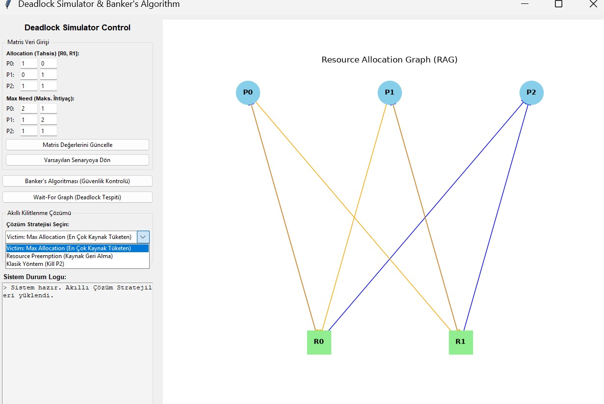
Şekil 1: 3 Süreç ve 2 Kaynak ile Oluşan Döngüsel Kilitlenme (Deadlock)
draw_graph() Kenar Kuralları:
• Mavi Çizgiler (Tahsis - R -> P): Kodda 'if allocation[i][j] > 0' şartıyla çizilir.
• Turuncu Çizgiler (Talep - P -> R): Kodda 'if need > 0 and available[j] < need' şartıyla çizilir.
Şekil 1'de Available = [0, 0] olduğu için P0 ve P1'in kalan ihtiyaçları karşılanamaz; turuncu talep okları kapalı bir döngü oluşturarak Deadlock meydana getirir.

7. Dinamik Boyutlandırma ve Ekran Görüntüsü 2 (14:30 – 16:00)
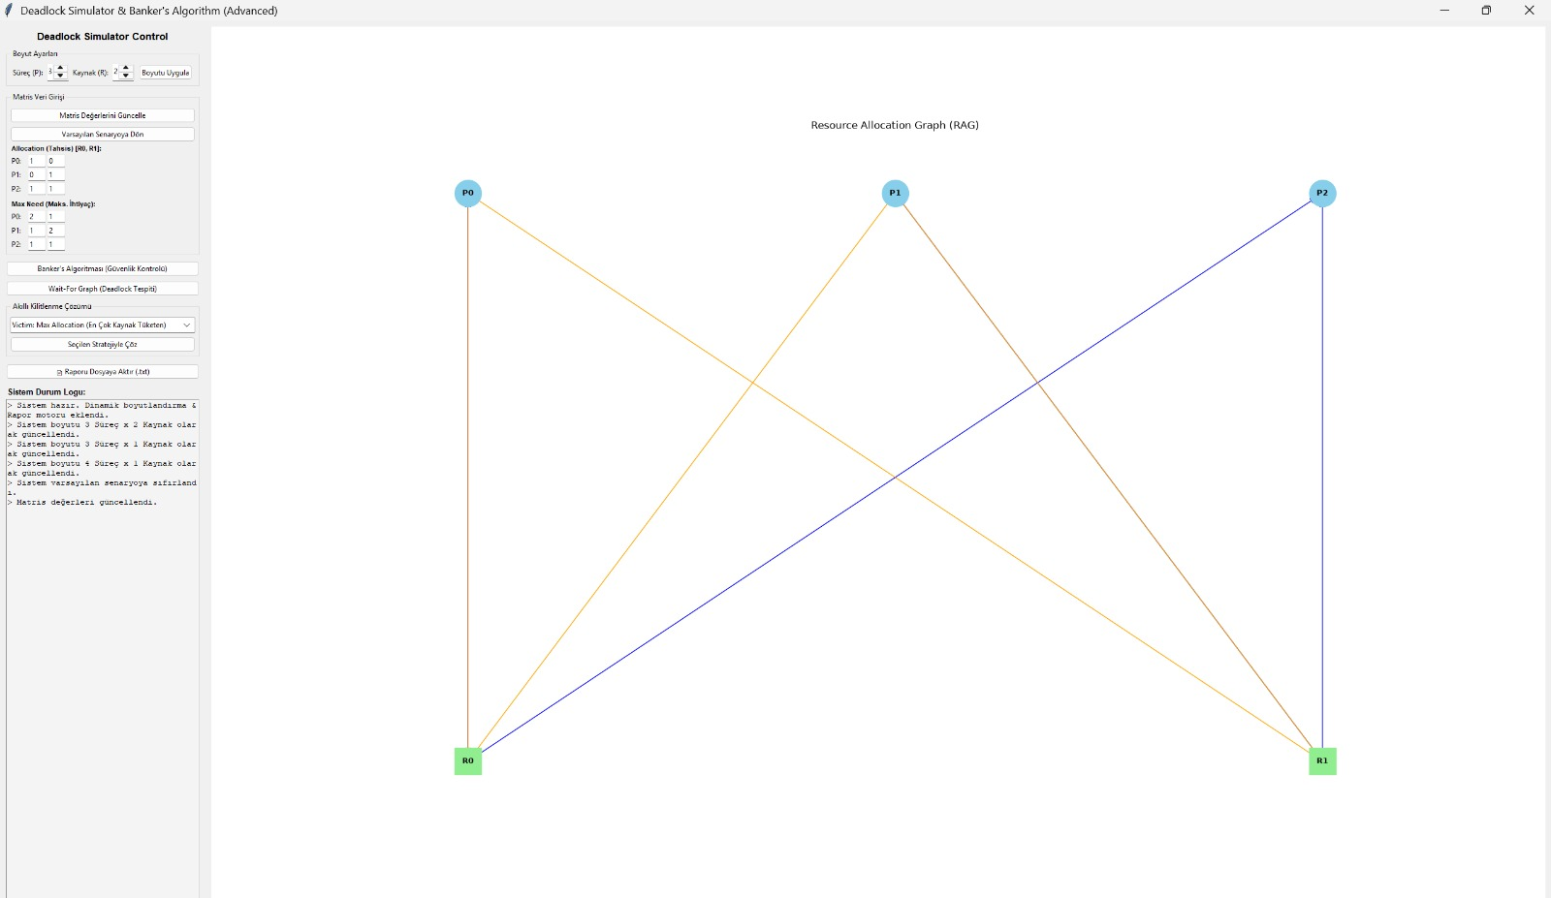
Şekil 2: Dinamik Süreç/Kaynak Boyutlandırma ve Sistem Durum Logu
create_matrix_inputs() içinde 'for widget in input_group.winfo_children(): widget.destroy()' komutu kullanılarak eski giriş kutuları bellekten silinir ve yeni süreç/kaynak boyutuna göre dinamik olarak yeniden dizilir.

8. Akıllı Çözüm Stratejileri ve Ekran Görüntüsü 3 (16:00 – 18:30)
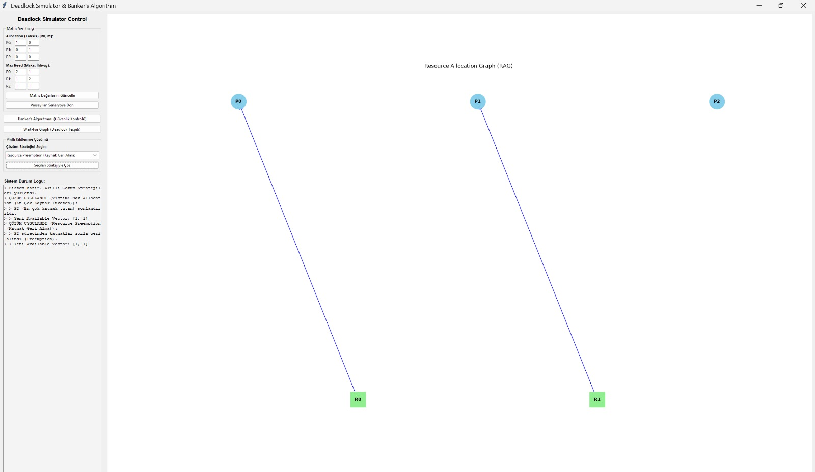
Şekil 3: P2 Sürecinin Kurban Seçilip Kaynaklarının Alınması Sonrası Kilitlenmenin Çözülmesi
resolve_deadlock_strategy() içindeki 4 algoritma:
1. Victim: Max Allocation -> En çok kaynak bloke eden süreci (sum(allocation[i])) seçer.
2. Lowest Priority -> Öncelik sayısı en büyük (en önemsiz) olan süreci (max(priorities)) seçer.
3. Lowest Termination Cost -> Sonlandırma maliyeti en düşük olanı (min(costs)) seçer.
4. Resource Preemption -> Seçilen sürecin kaynaklarını zorla alıp available vektörüne ekler.
Şekil 3'te en çok kaynak tutan P2 ([1, 1]) kurban seçilmiş, kaynakları geri alınarak Available = [1, 1] yapılmış ve P0 ile P1'in turuncu bekleme okları çözülerek sistem güvenli duruma geçmiştir.

